Проект „Подкрепа за успех“
Математиката лесна и интересна
19.03.2020 г. начален час 13.05
Самостоятелна работа
ТЕМА УПРАЖНЕНИЕ : Събиране на десетични дроби
Изгледайте видеото https://youtu.be/zzanCeZDrTU
Моля решете следните задачи на работен лист, а тук попълнете отговора:
Задача 1 пресметнете 1,03 + 0,005; | Отговор:
Задача 2 пресметнете 0,005 + 1,03; | Отговор:
Задача 3 пресметнете 2,95 + 5,81; | Отговор:

Тема УПРАЖНЕНИЕ: Умножение на десетични дроби с естествено число
- Да припомним правилото за умножение на десетични дроби

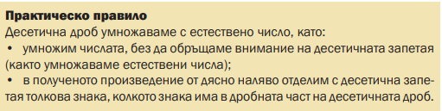

2. Прегледайте решените задачи.
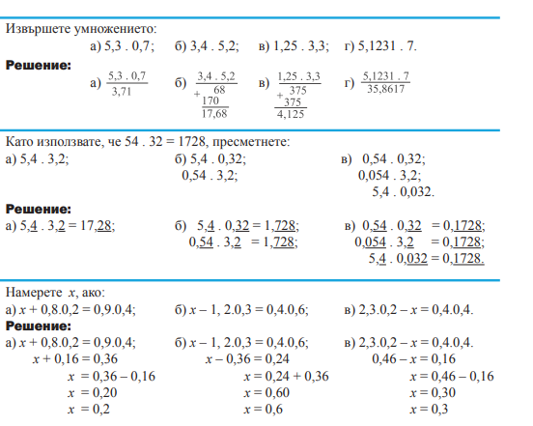
- Опитайте се да решите примерните задачи самостоятелно на лист или тетрадка за упражнение. ОБЪРНЕТЕ ВНИМАНИЕ НА НАЧИНА НА ПОДРЕЖДАНЕ!!!!!
- Решете самостоятелно следните задачи и ми изпратете отговорите и решенията тук:
1 задача |  | отговор:  А)  Б)
Пресметнете: | а) 0,3 . 13;
 | Б) 0,03 . 13;
2 задача
Пресметнете: | а) 6,543 . 11 | отговор:  А)  Б)
 | Б) 13,42 . 12;
Решение:

- Намерете x, ако: x + 0,2 . 6 = 3,2. 2

Решение:

- Намерете x, ако: x – 0,52 . 2 = 1,32 .

Всеки от вас да запише файла по следният начин / име и клас/ : ПРИМЕР Елена 5 а
Изпращате по месинджър или в групата. Може и на email: pettrova.d@abv.bg

